Ayuntamiento de Villaseca de la Sagra

C E R T A M E N T A U R I N O
“ALFARERO DE PLATA”

IX EDICIÓN

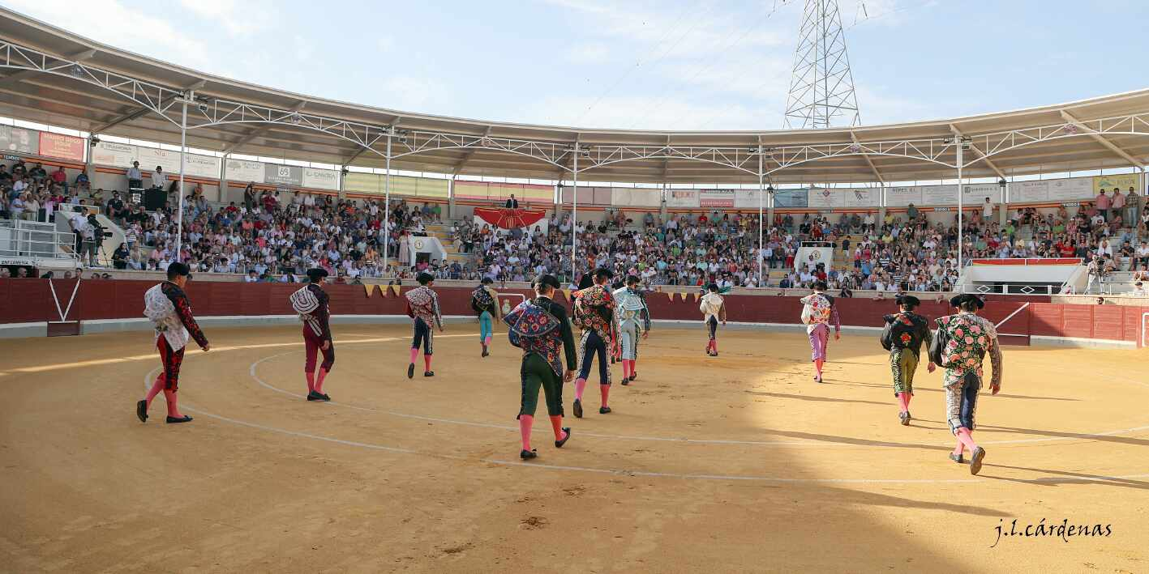

OBJETIVOS:

- Contribuir a la promoción de la fiesta de los toros, mediante la búsqueda de nuevos valores que velen por su permanencia y pureza.

- Fomentar la afición y cultura Taurina en la provincia de Toledo.

- Dar una oportunidad a los jóvenes que se inician en el mundo de los toros.

- Promocionar y apoyar a la cabaña brava toledana y la diversidad de encastes.

PARTICIPANTES:

- Alumnos de escuelas taurinas y aspirantes a toreros a título individual que se encuentren inscritos en el Registro de Profesionales Taurinos correspondiente, sin tener en cuenta sexo o nacionalidad alguna.

- Se establece como edad mínima 16 años y máxima de 21 años.

- Los participantes deben haber debutado de luces y con erales en novillada sin picadores y que no lo hayan hecho aún con caballos.

- El número total de participantes en todas las novilladas clasificatorias será de dieciocho (18) aspirantes.

LUGAR DE CELEBRACIÓN:

- Plaza de Toros “LA SAGRA” de Villaseca de la Sagra.

FECHAS NOVILLADAS “IX CERTAMEN ALFARERO DE PLATA”:

Novilladas – Clasificatorias – Desafíos Ganaderos – Ganaderías Toledanas

- 1ª Novillada – Clasificatoria sábado 25 de marzo de 2023

- 2ª Novillada – Clasificatoria sábado 1 de abril de 2023

- 3ª Novillada – Clasificatoria sábado 15 de abril de 2023

- SEMIFINALES sábado 22 de abril de 2023

Todas las novilladas empezarán a las 18:00 h en la Plaza de Toros “La Sagra”

FINAL “IX CERTAMEN ALFARERO DE PLATA”

- Día: sábado 29 de abril de 2023

- Hora: 18:30 horas

GANADERIAS:

Las ganaderías de las novilladas serán ganaderías de la cabaña brava toledana de diferentes encastes si así fuera posible con el objeto de apoyar, promocionar y fomentar las GANADERIAS TOLEDANAS:

- PABLO MAYORAL (Encaste Santa Coloma)
- BENJAMIN GÓMEZ (Encaste Santa Coloma)
- EMILIO ARTALEJO (Encaste Torrestrella)
- PIEDRA ESCRITA (Encaste Domecq)
- GLORIA GARCIA DE LOS MONTEROS (Encaste Murube)
- LOS CANDILES (Encaste Domecq)
- LA OLIVILLA (Encaste Osborne)
- ALCURRUCEN (Encaste Nuñez)

SORTEO ORDEN DE INTERVENCIÓN

El orden de intervención de los 18 aspirantes a la IX Edición del “Alfarero de Plata” se determinará por SORTEO PURO en el mes de febrero de 2023 dentro de la celebración de las “XXII Jornadas Taurinas de Villaseca de la Sagra” donde saldrán los diferentes carteles de las tres novilladas clasificatorias del “IX certamen Alfarero de Plata” para novilleros sin caballos que organiza el Ayuntamiento de Villaseca de la Sagra.

DESARROLLO Y BASES DEL CERTAMEN:

- En cada novillada clasificatoria actuarán los aspirantes no más de seis, siguiendo el Orden de Lidia según su Inscripción en el Registro de Profesionales Taurinos del Ministerio de Cultura – Novilleros sin picadores- que le correspondiera por turno para realizar su actuación con un novillo por aspirante.

- Cada novillada clasificatoria será de 6 novilleros aspirantes que estoquearan un eral cada uno. Así mismo en la novillada de Semifinal del Certamen Alfarero de Plata será de 6 novilleros que estoquearan un eral cada uno.

- La novillada de la Final de la IX Edición del “Alfarero de Plata” será de tres novilleros que estoquearan dos novillos cada uno de ellos.

- En caso de suspensión por inclemencias meteorológicas se pasará su celebración al domingo o al día que determine la organización.

- El jurado del Certamen Taurino de la IX Edición del “ALFARERO DE PLATA” estará compuesto por profesionales del mundo del toro, aficionados taurinos, periodistas y personas de diversos colectivos y asociaciones taurinas.

- La elección de los semifinalistas y finalistas que pasarán inicialmente a las SEMIFINALES y posteriormente a la FINAL de la IX Edición del Certamen “ALFARERO DE PLATA” se realizará finalizadas todas las novilladas clasificatorias y la novillada de Semifinales y una vez reunido el Jurado elegido al efecto que determinará los novilleros clasificados.

- La participación supone la aceptación de las presentes normas y el acatamiento de las decisiones del Jurado elegido al efecto.

- El triunfador del Certamen Taurino “ALFARERO DE PLATA” no le da derecho ni obligatoriedad de tener un puesto en el Certamen de Novilladas “Alfarero de Oro” que organiza el Ayuntamiento de Villaseca de la Sagra.

- Podrán acceder a la participación y concurso de la IX Edición del Certamen Taurino “ALFARERO DE PLATA” todos los interesados cumplimentando el boletín de inscripción que se adjunta y que se encuentra en la página web del Ayuntamiento de Villaseca de la Sagra: www.villasecadelasagra.es , junto a la fotocopia del DNI o pasaporte, copia del carnet del Registro de Profesional Taurino del Ministerio, fotocopia del documento de afiliación a la Seguridad Social o entidad de seguro privado así como el currículum o información que estime oportuno (videos actuaciones).

- Los interesados harán llegar por correo postal a:
Ayuntamiento de Villaseca de la Sagra
“IX Certamen Alfarero de Plata”
Plaza Mayor, 18
45260 Villaseca de la Sagra (Toledo)

o por correo electrónico:

registro@villasecadelasagra.es
villasecatoros@gmail.com

la documentación anteriormente indicada que deberá estar registrada en el Ayuntamiento de Villaseca de la Sagra antes del martes día 31 de enero de 2023.

